NHỮNG HOẠT ĐỘNG KỈ NIỆM NGÀY THÀNH LẬP ĐOÀN 26/3 CỦA TRƯỜNG PTDTNT ĐĂK RLÂP
Ngày 26/3 hằng năm được chọn là ngày kỷ niệm ngày Thành lập Đoàn Thanh niên Cộng sản Hồ Chí Minh
Đoàn Thanh niên Cộng sản Hồ Chí Minh là tổ chức chính trị - xã hội lớn nhất của thanh niên Việt Na. Tổ chức này do Đảng Cộng sản Việt Nam và Chủ tịch Hồ Chí Minh sáng lập, lãnh đạo và rèn luyện.
Trước sự phát triển lớn mạnh của Đoàn trên cả 3 miền Bắc, Trung, Nam, ở nước ta xuất hiện nhiều tổ chức Đoàn cơ sở với khoảng 1.500 đoàn viên và một số địa phương đã hình thành tổ chức Đoàn từ xã, huyện đến cơ sở
Sự phát triển lớn mạnh của Đoàn đã đáp ứng kịp thời những đòi hỏi cấp bách của phong trào thanh niên nước ta. Đó là sự vận động khách quan phù hợp với cách mạng nước ta
Cùng với ý nghĩa to lớn đó Đoàn trường PTDTNT Đăk Rlâp chúng tôi đã khuấy động được tinh thần đoàn kết trong các đoàn viên thanh niên các em thiếu niên hưởng ứng các hoạt động phong trào kỉ niệm ngày lễ trọng đại 26/3
Đoàn trường chúng tôi đã tổ chức thành công các hoạt động văn hóa văn nghệ của tháng, các thầy cô và các em học sinh đã nỗ lực hết sức mình để kỉ niệm ngày 26/3 thật ý nghĩa khó quên.
Lớp học này là lớp học rất ý nghĩa với tất cả 40 đối tượng đoàn được tham gia học với tinh thần ý thức trách nhiệm cao
Một số hình ảnh hoạt động ngày 26/3/2017
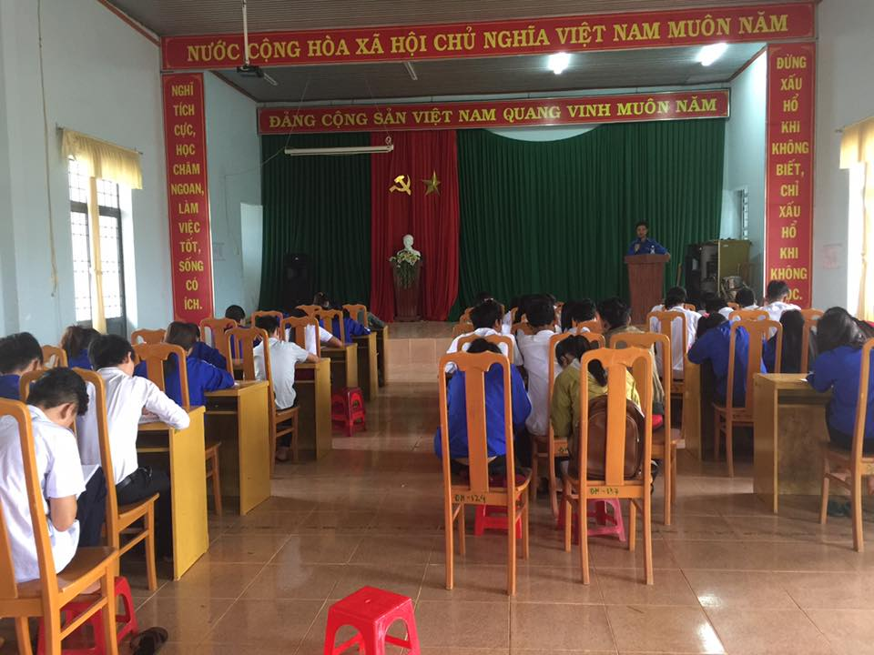
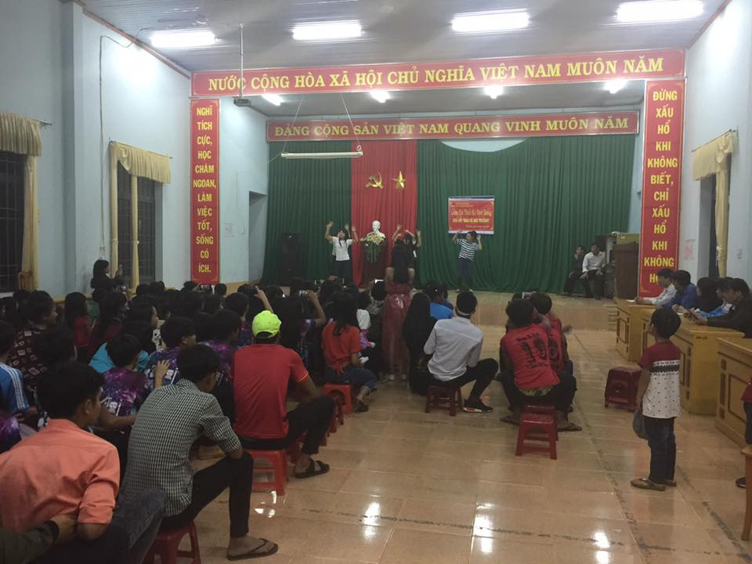

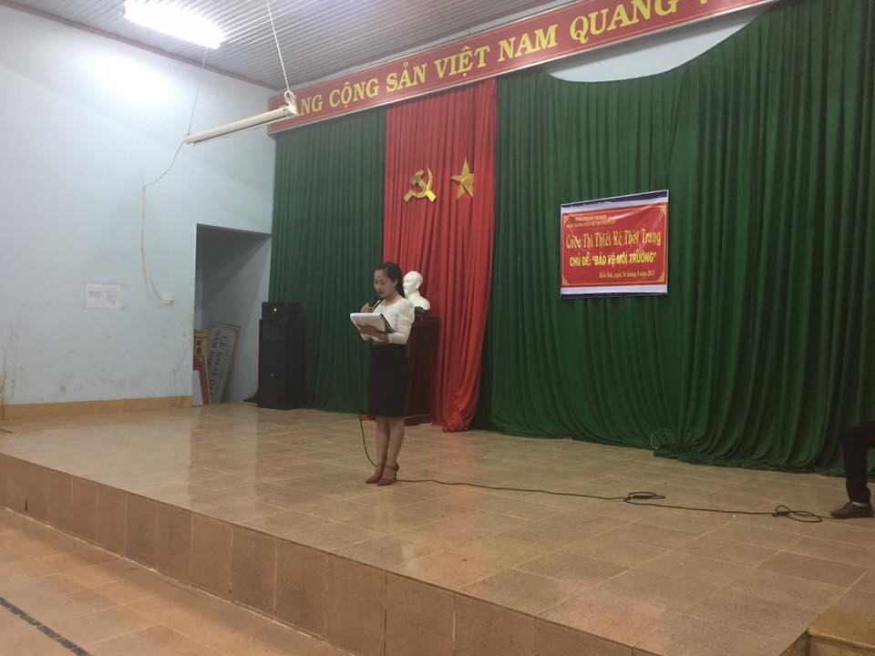

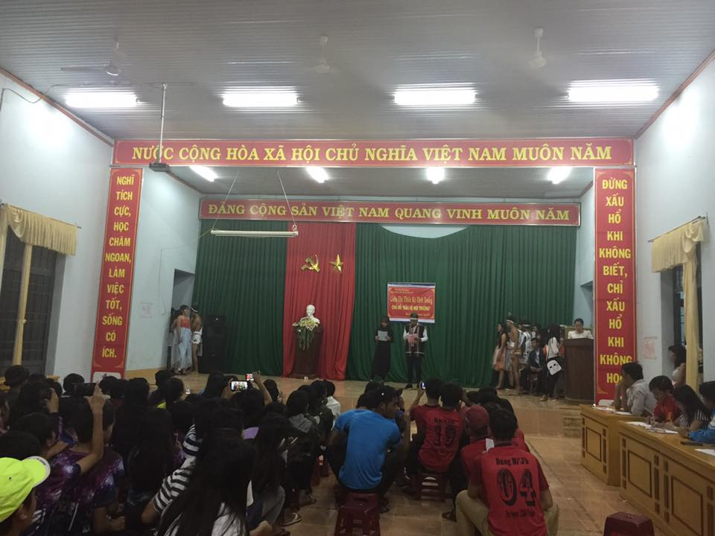
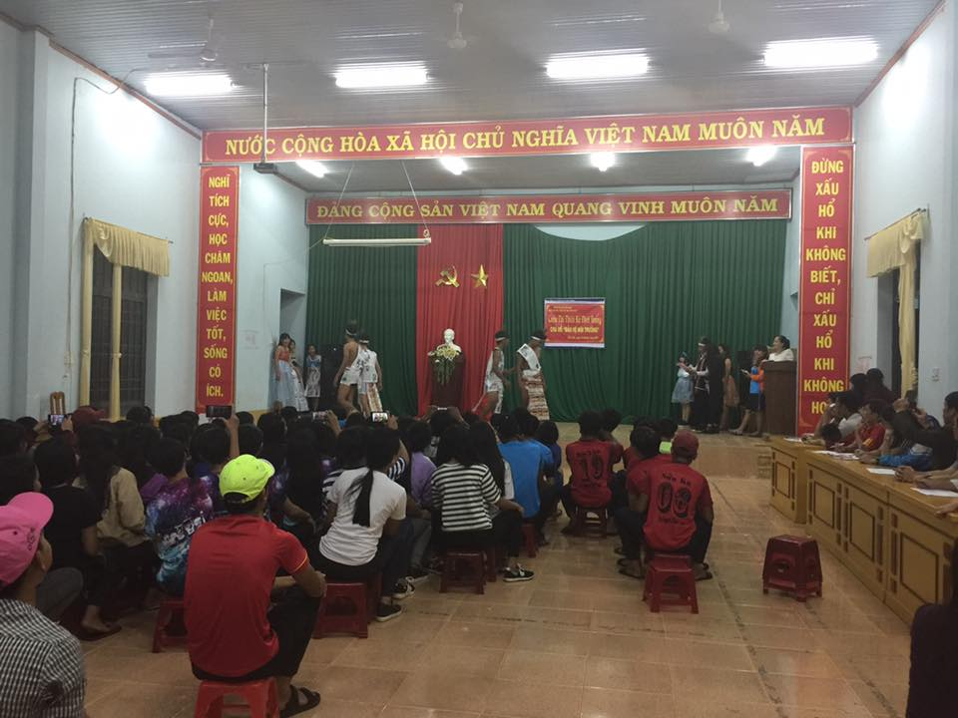
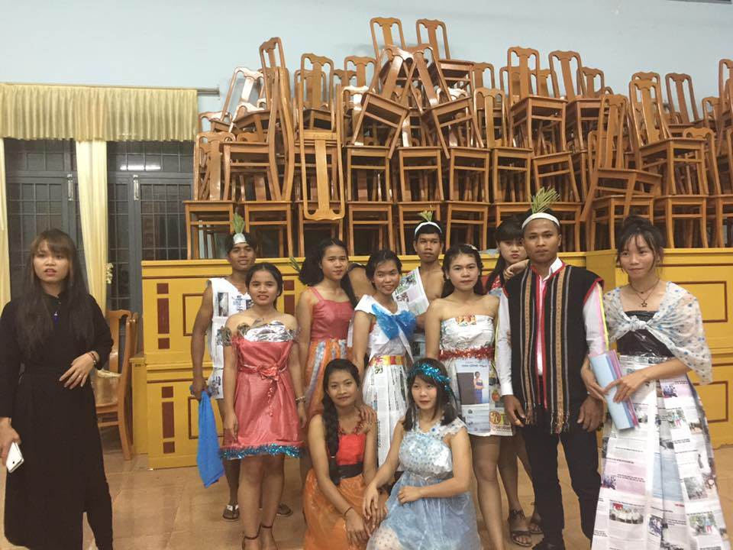
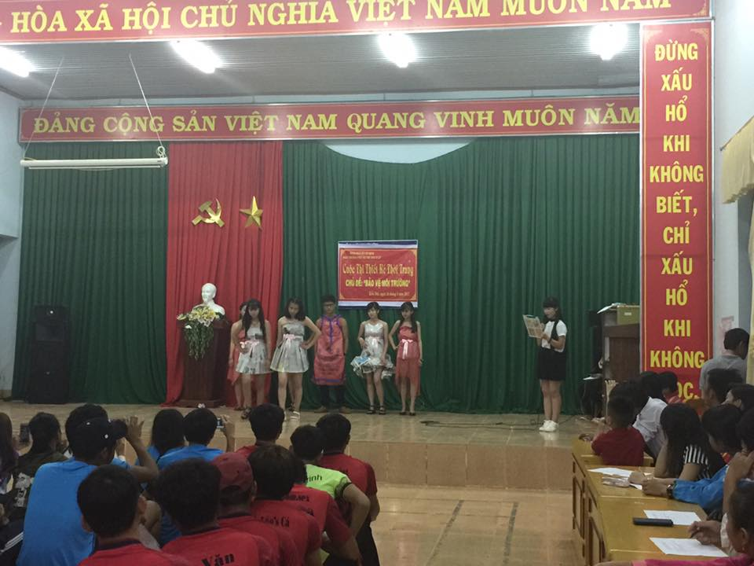
Chương trình trình diễn thời trang với chủ đề “tuổi trẻ bảo vệ môi trường” chào mừng 86 năm ngày thành lập ĐTNCS Hồ Chí Minh 26/3/1931 – 26/3/2017) của Trường PT DTNT ĐĂK RLÂP
Vận động ý thức bảo vệ môi trường là việc làm của từng cá nhân, tập thể và cả thế giới. Nhìn nhận được vấn đề đó Đoàn trường PTDT NT ĐĂK RLÂP đã lên kế hoạch thi thiết kế thoi trang với chủ đề “ vì một môi trường sống xanh –Sạch – Đẹp “ mục đích nhằm tuyên truyền rộng rãi đến toàn thể các em học sinh và các thầy cô cùng chung tay góp sức bảo vệ môi trường.

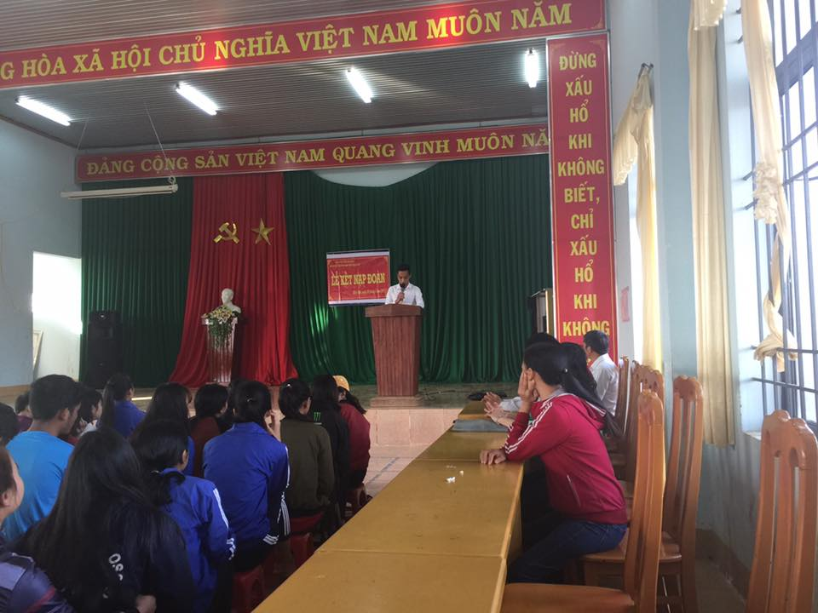
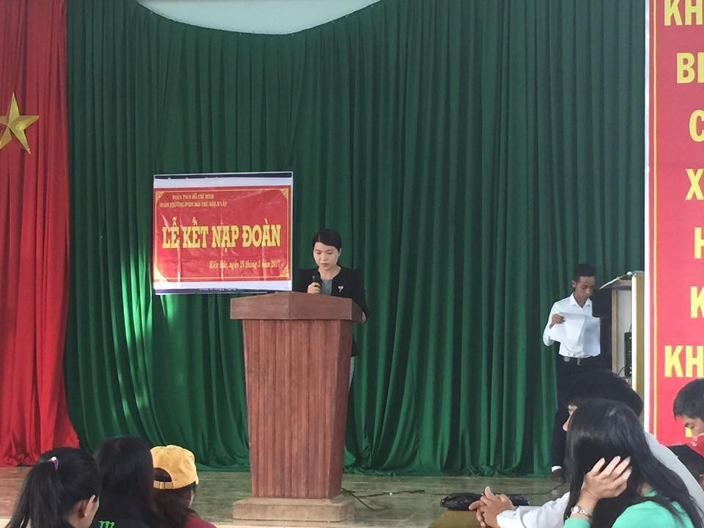
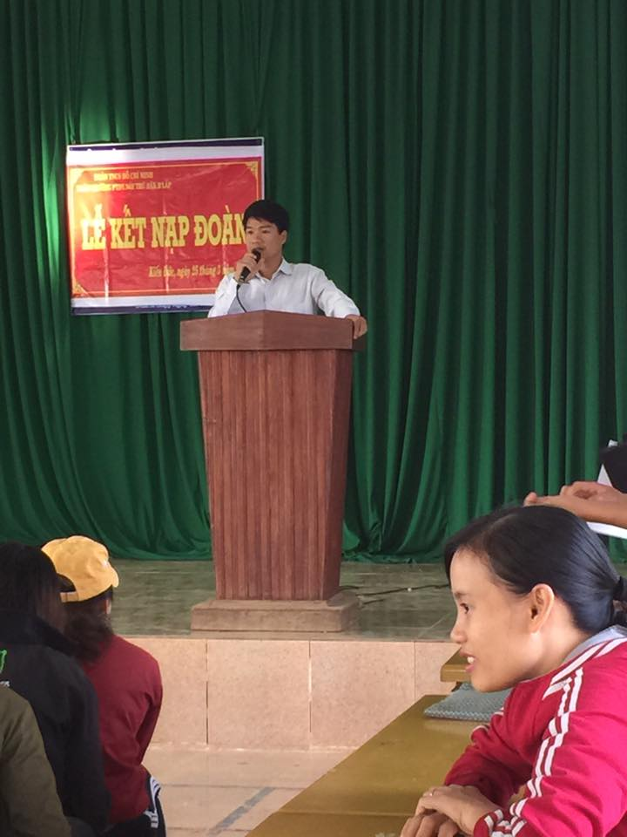
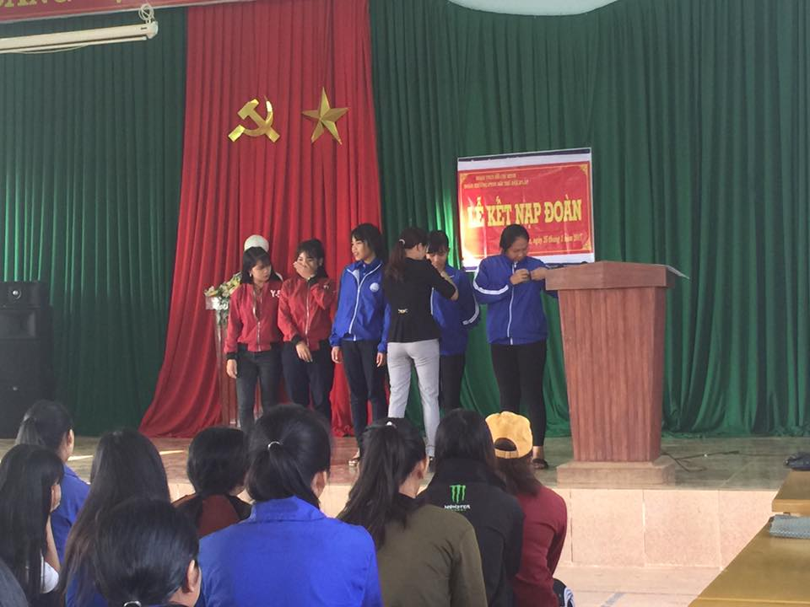
Hoạt động 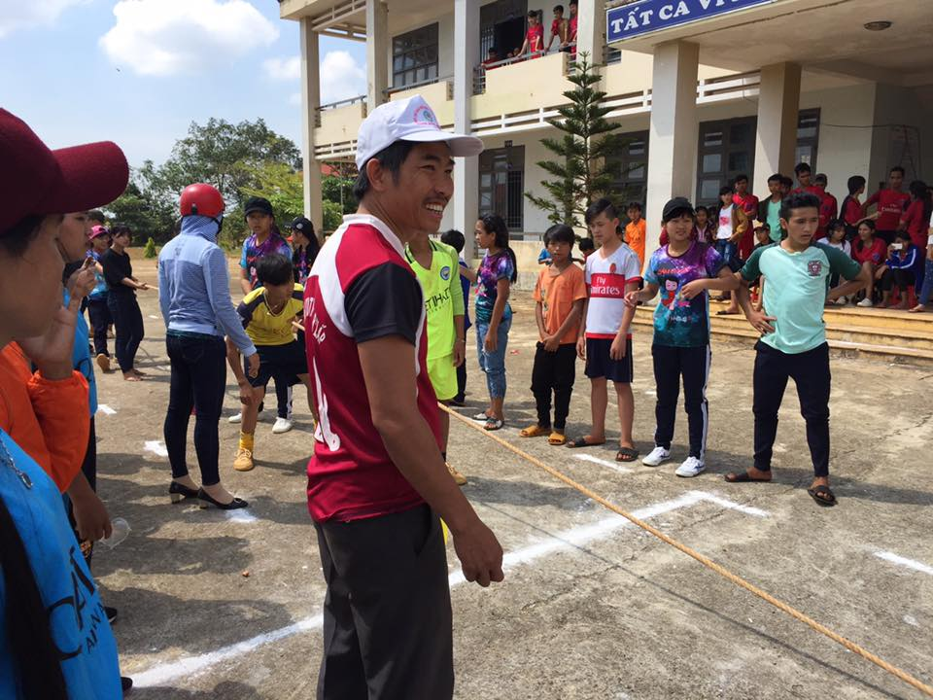
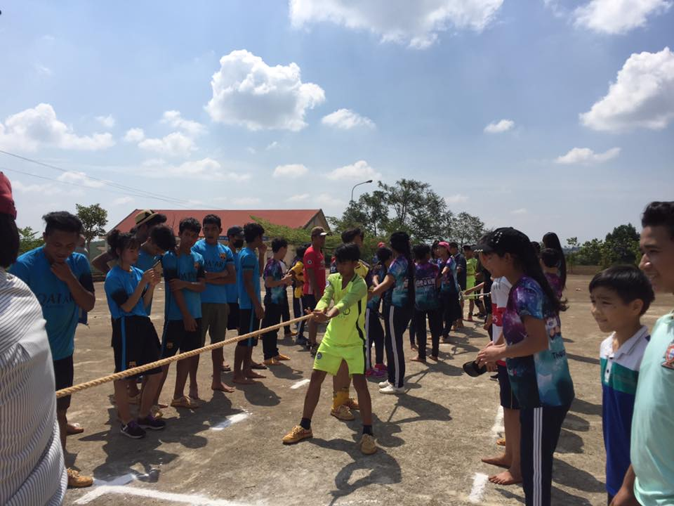
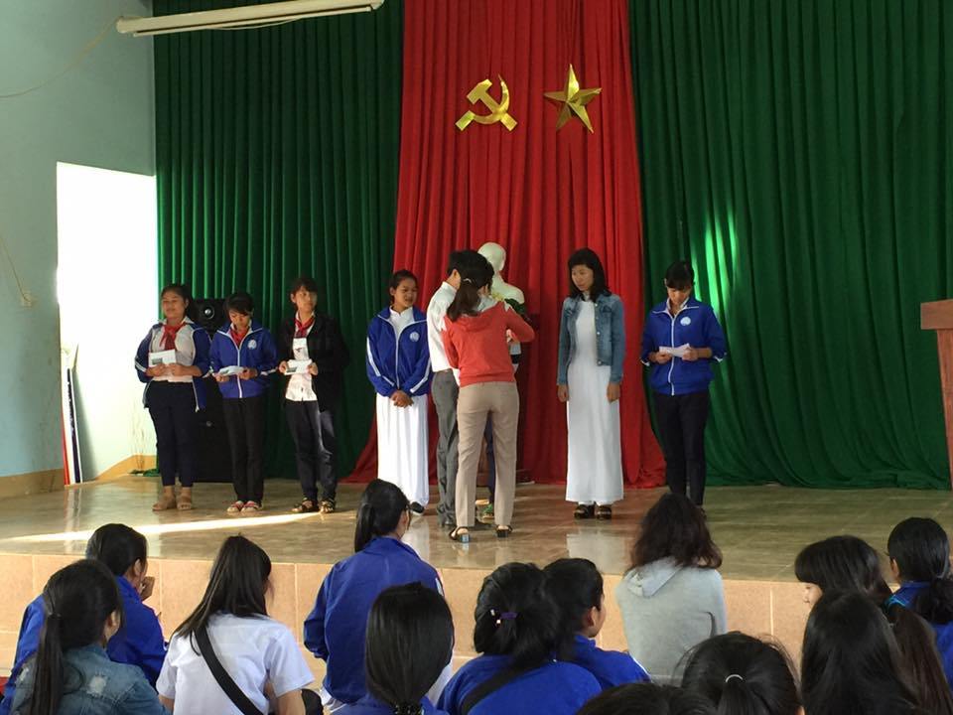
Hình ảnh trao giải sau các hoạt động văn nghệ và hội thao
Cùng đất nước, các thế hệ thanh niên Việt Nam đã làm tròn sứ mệnh lịch sử của mình. Đoàn TNCS Hồ Chí Minh xứng đáng là cánh tay đắc lực của Đảng, là tổ chức của những người Cộng sản trẻ tuổi, có sức khỏe, có lí tưởng, có nhiệt huyết để cống hiến hết mình cho công cuộc xây dựng và bảo vệ Tổ quốc Việt Nam.
Bài viết đoàn thanh niên
Tác giả Bùi Thị Yến

